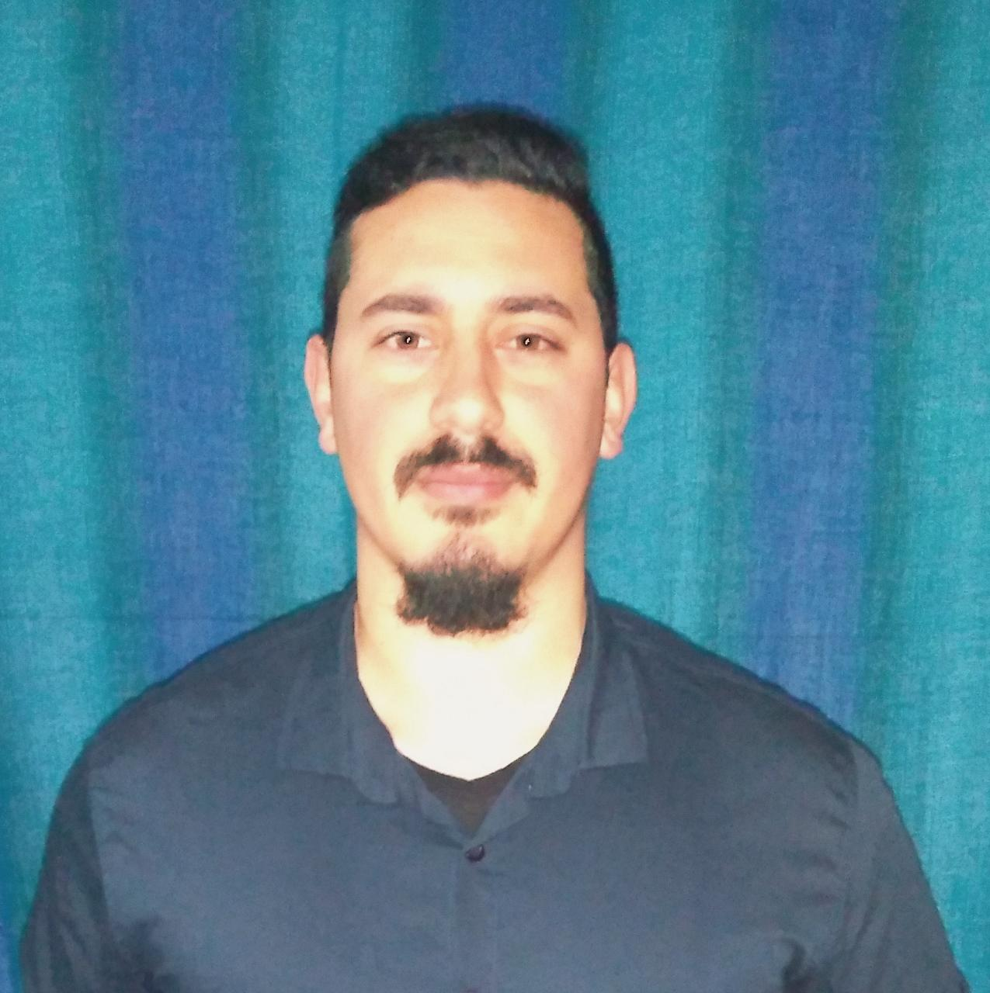

**NAHUEL**

**ANDERSCH**

**Desarrollador Web Front End Jr**

**Web developer Front End Jr**

.

**DIPLOMAS Y HOBBIES**

**Formaciones :** Diplomados, Congresos, xxxxxxxxxx xxxxxx xxxxxxxxx xxxxxxxxxxxxxxxxx

**Hobbies:** xxxxxxxxxxxxxxxxxxxxxxxxxxxxxx





**011-1532755370** [**andersch.software@gmail.com**](mailto:andersch.software@gmail.com)  [**www.linkedin.com/hector-andersch**](http://www.linkedin.com/hector-andersch) ** github.com/andersch-software**

**EXPERIENCIA PROFESIONAL**

**Objetivo Profesional**

Iniciar en el ámbito del Desarrollo Web, anhelando un empleo que me permita demostrar mis habilidades, planteándome desafíos para de esta manera sumar conocimientos y así perfeccionarme.

**MindHub**

18.05.2020 - 23.07.2020

MINDHUB - UBIQUM CODE ACADEMY

Web Developer Front End Jr

Bootcamp (360 hs) donde se desarrollaron proyectos

Reales bajo la metodología "LEARNING BY DOING'

Utilizando tecnologías FrontEnd a tiempo

completo, de manera de emular un ambiente de trabajo real, en manejo de tiempos y presentación diaria, distribución de tareas y organización intergrupal, para de esta manera cumplir efectiva y eficientemente con el pedido del Cliente (Trabajando siempre sobre Proyectos Reales).

**Ministerio de Seguridad de la Provincia de Buenos Aires**

14.08.2015 – 01.05.2020

Efectivo Policial, especializado en el área de Seguridad

Destinos:

Comando de Patrullas de Malvinas Arg.

(Realizando recorridos Rutinarios)

Comisaria de la Familia y la Mujer Malvinas Arg.

(Administración de documentación, Toma de denuncias)

**Ejército Argentino**

10.01.2010 - 20.08.2014

Cabo de Infantería

Destino:

R I Parac 2 Ca A

(Paracaidista Militar, SubInstructor de NIB)

Responsable en Tiempo y Forma

Creativo

Auto motivador

Empático

Adaptable a Situaciones y Entorno

Flexibilidad para trabajar en Grupo/s

**Habilidades y Aptitudes**

**Idioma**

Español (Nativo)

Ingles (Intermedio)

HTML

CSS

JavaScript

BootsTrap

Vue.Js

Ajax

Api

FireBase

Git

Git Hub

**Conocimiento**